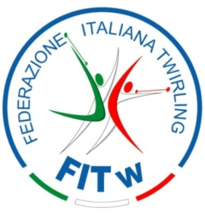

MODULO DI ISCRIZIONE
AGGIORNAMENTO TECNICO
AL COLLEGIALE ESTIVO GIOVANILE FEDERALE
CANTALUPA 5-9 LUGLIO 2021

(da inviare a segreteria.twirling@gmail.com e a claudiamartin.fitw@gmail.com)
entro e non oltre il 31 maggio 2021

TECNICO/GIUDICE (nome e cognome) ______________________________________________________

QUALIFICA TECNICO/ GIUDICE (livello)_____________________________________________________

TESSERAMENTO presso la ASD____________________________________________________________

LUOGO E DATA DI NASCITA____________________________________________________________

INDIRIZZO Via/C.so/P.zza________________________________________________n.________

Cap_____________Città_________________________________Prov.______

e-mail______________________________________

☎ cell. ________________________________

Intendo partecipare all’AGGIORNAMENTO NEI SEGUENTI GIORNI (crocettare l’opzione scelta):

5 LUGLIO allenamento mattutino allenamento pomeridiano
6 LUGLIO allenamento mattutino allenamento pomeridiano
7 LUGLIO allenamento mattutino allenamento pomeridiano
8 LUGLIO allenamento mattutino allenamento pomeridiano
9 LUGLIO allenamento mattutino allenamento pomeridiano

Data___________________________ Firma ________________________

